Zadanie 7 - Fuzzy systém na určenie dĺžky pracieho cyklu na základe znečistenia a množstva prádla.

* Program je rozdelený na dve časti „**a**“ a „**b**“.
* V prvej časti program vykreslí spojitý rozsah výstupu pri ktorom je dĺžka pracieho cyklu v rozsahu od 10 min do 60 min.
* Druhá časť obsahuje na výstupe 4 pracie programy a to je: **krátky** / short (15 min), **stredný** / normal (30 min), **dlhý** / long (45 min) a **veľmi dlhý** / very long (60 min).
* Vstupmi pre fuzzy systém sú pre obe časti
  + **Stupeň znečistenia**
    - Rozsah 0-100 %
    - Funkcie príslušnosti: žiadne, malé, stredné, veľké znečistenie
  + **Množstvo prádla**
    - Rozsah 0-7 kg
    - FP: malé, stredné, veľké množstvo bielizne.
* Výstupom fuzzy systému bude lingvistická veličina dlžka prania ktorá je vyjadrená v rozsahu 10 – 60 min a jej funkcie príslušnosti sú krátky, stredný a dlhý práci program.
* Pre časť „b“ sme upravili dĺžku pracieho cyklu pre jednotlivé programy **krátky** / short (15 min), **stredný** / normal (30 min), **dlhý** / long (45 min) a **veľmi dlhý** / very long (60 min) prací program.

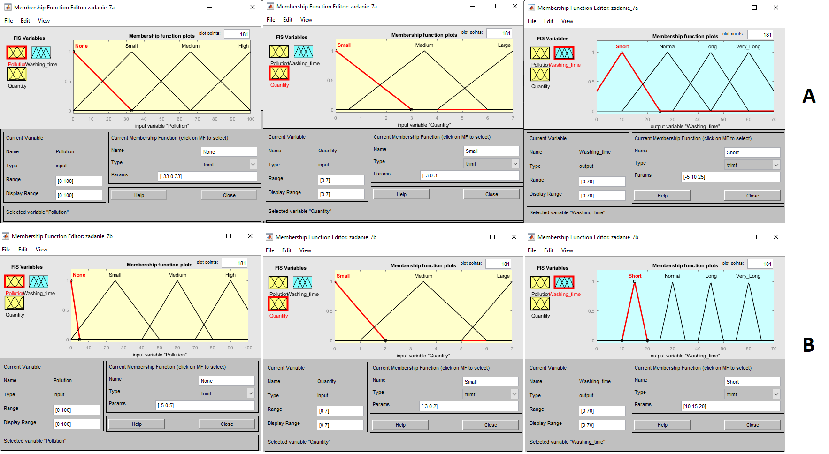

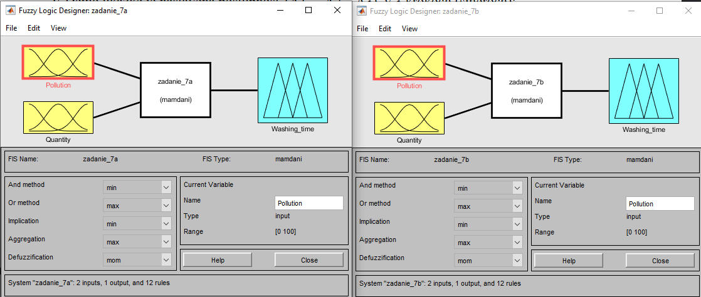

|  |  |
| --- | --- |
| **Povrch 7a (centroid)** | **Povrch 7b (mom)** |

